２ 配慮した文字の使い方
- 文字の大きさ

大きさはできるだけ１２ポイント以上にしましょう。

・一般的な文書・印刷物を作成する場合，文字の大きさは，できるだけ１２ポイント以上とすることを心がけましょう。より読みやすくするには，１４ポイント以上が効果的です（Ａ４用紙の場合）。
※この冊子の文字の大きさは，１２ポイントを基本として作成しています。
わかりやすい印刷物をつくりましょう。 （１０ポイント）
わかりやすい印刷物をつくりましょう。 （１２ポイント）
わかりやすい印刷物をつくりましょう。（１４ポイント）
⑵ 文字の字体

見やすい字体はゴシック体です。

・ゴシック体は，太さが均一なので読みやすくなります。
特に，文字を小さくしなければならない場合は，明朝体よりも読みやすくなります。ただし，小説や論文などで長い文章が続く場合は，明朝体の方が読みやすくなります。
※この冊子では，ＭＳゴシック体を基本として作成しています。近年では，「新ゴシック体」，「ＵＤフォント」といった，更に見やすいと言われる字体も開発されていますが，まだ一定範囲の普及でしかないため，だれでも使用できるＭＳゴシック体にしています。「宇都宮市公共サイン技術指針」（２９ページ参照）では「新ゴ（モリサワ）」を標準書体としています。
明朝体 わかりやすい文書をつくりましょう。（１４ポイント）
ゴシック体 わかりやすい文書をつくりましょう。（１４ポイント）
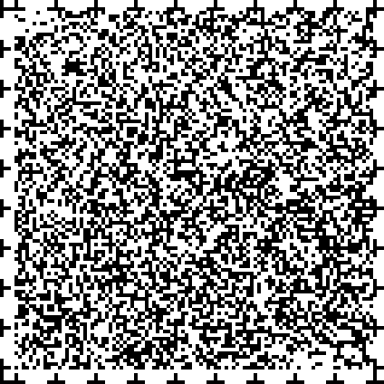
⑶ 文字の間隔（字間・行間・余白・配置・バランス）

字間を詰めすぎないように注意しましょう。

・適度な空間，空白をとるように心がけましょう。
・同じ大きさの文字，字間，行間でも漢字が多いと狭く見えます。
・スペースを惜しんで，情報を詰め込みすぎないようにしましょう。
・いかに情報を整理するかがポイントとなります。
・バランスの取れた配置を心がけましょう。

読みやすい文字の間隔はどれですか？
読みやすい文字の間隔はどれですか？
読 み や す い 文 字 の 間 隔 は ど れ で す か ？

⑷ 文字の強調（網掛け，斜字，影付き）

太字や大きな文字などを効果的に用いて，メリハリをつけましょう。一部の文字を強調する方法は，いろいろありますが，網掛けや影付き文字にすると，コントラストがぼやけて，かえって見にくくなる場合があるので，注意しましょう。

ユニバーサルデザイン（太字） ユニバーサルデザイン（網掛け）
ユニバーサルデザイン（斜字） ユニバーサルデザイン（影付き）
ユニバーサルデザイン（大きな文字）

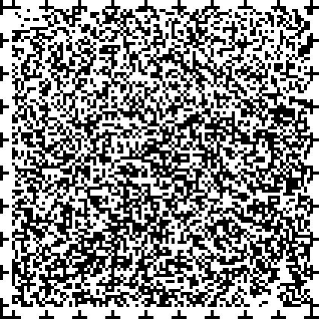

３ 配慮した表現の使い方

文章は正確に，わかりやすく表現しましょう。
⑴ 配慮した用語

●読みにくい漢字，難しい言葉，カタカナ語，外来語には工夫を

・常用漢字表(※)にない漢字は使わない。例
※昭和５６年に内閣告示第１号で告示されました。平成２２年１１月に１９６字追加，５字削除された「改定常用漢字表」が内閣告示されています。
・難しい人名や地名，固有名詞には振り仮名をつけましょう。
・専門用語や外来語を使わなければならない場合には，注釈をつけましょう。
・カタカナ文字は多用しないようにしましょう。
・わかりやすい口語体を使いましょう。

良い例
○
・宮（みや）さんは幸町（さいわいちょう）に住んでいます。
・楽曲を発表する。

悪い例
×
・宮さんは幸町に住んでいます。
・楽曲をリリースする。

●わかち書きについて
小さな子どもや日本語を習得途中の人に対して，わかりやすい表記の仕方として「わかち書き」があります。単語ごとに字の間を開けるもので，次のような事例です。

この ぶんしょうは わかちがき という ほうほうで かかれて います。

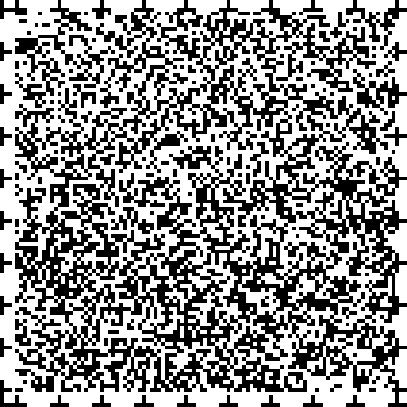
■文部科学省 国語審議会答申「国際社会に対応する日本語の在り方」

●おおむね定着している語 → そのまま使う。
例：「ストレス」，「ボランティア」

●定着が不十分な語 → 言い換える。
例：「アカウンタビリティ」 → 『説明責任』，「スキーム」→ 『計画，図式』

●定着が不十分で，わかりやすい言い換えがない語→ 注釈をつけるなど工夫を
する。
例：「アイデンティティー（※）」
※アイデンティティー=□□□□□□□□□□□□□

●ローマ字の頭文字を使った略語 → 日本語訳などを付す。
例：「ＮＰＯ（民間非営利組織）」，「ＷＴＯ（世界貿易機関）」

- 大学共同利用機関法人人間文化研究機構 国立国語研究所「外来語」委員会「「外来語」言い換え提案」を参考にしてください。
外来語の言い換え語，用例，意味などが掲載されています。
国立国語研究所ホームページ(http://www.kokken.go.jp/)
⑵ 配慮した文章

●正確に

・「事実」や「伝えたいこと」を明確にしましょう。
・「最低これだけは伝えたい」ことをはっきりさせましょう。
・正確にしようとするほど，難しい用語を使ったり文章が長くなったりするので注意しましょう。

●わかりやすく

・職場の決まり事や固定概念にとらわれず，読者の視点に立って表現しましょう。
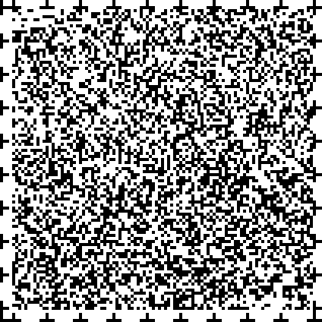
・読者が絞られる場合は，読者に合った内容にしましょう。
- 文章作成のポイント
・５Ｗ１Ｈ（右図参照）を明確に。 Ｗｈｏ だれが
・わかりやすい用語を使う。 Ｗｈｅｎ いつ
・結論を早めに。 Ｗｈｅｒｅ どこで
・文章は短く，内容を簡潔に。 Ｗｈａｔ 何を
・長くなる場合はブロックに区切る。 Ｗｈｙ なぜ
・事実を客観的に。 Ｈｏｗ どのように
５Ｗ1Ｈ
良い例
○
障がい者用駐車スペースに，一般の人が駐車するマナー違反が後を絶
たない。これは，車いす利用者がドアを全開にして乗降するというこ
とを，一般の人が知らないことが原因のひとつである。
悪い例
×
一般の駐車場よりも，幅が広い障がい者用駐車スペースにおいて，一
般の人が駐車するという心ないマナー違反が後を絶たないが，これは，
それを取り締まる法律がないこともあるが，車いす利用者がドアを全
開にして乗降するということを，一般の人が知らないことも原因のひとつである。 （まわりくどい）
良い例
○
今日は雨が降っていたので，傘を持って出勤しようと思った。しかし，
昨日，私は傘を会社に忘れてしまったため，家族に自動車で送っても
らうこととした。結局，昼からは晴天となり，傘を忘れたことが良い
結果をもたらした。
悪い例
×
今日は，雨が降っていたため，傘を持って出勤しようとしたが，昨日，
会社に忘れてきたため，持っていくことができず，やむなく，家族に
自動車で送ってもらったため，濡れずに済み，都合よく午後からは晴
れ，帰りは傘が不要となり，結果的に助かった。 （ダラダラ長い）
良い例
○
社屋のいたみがひどく，これでは十分な業務もできないという声もあ
って，
悪い例
×
社屋は著しく老朽化しており，業務に支障をきたす状態にあり，
（言葉がむずかしい）

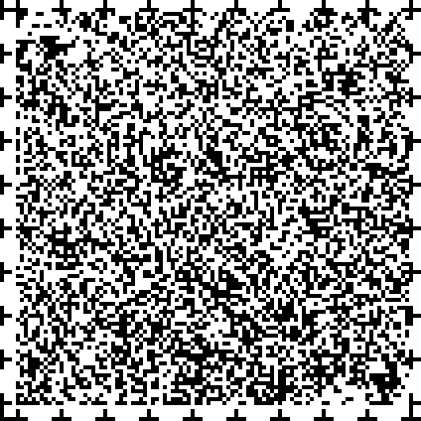
⑶ 配慮が必要な表現

・人権尊重の視点からの配慮
人権を尊重し，人権問題の解決に向けて取り組むことは行政の責務です。当事者に精神的な苦痛や不快感を与えたり，偏見や誤解を生んだりするような表現は避けましょう。
一般に認識されている差別用語や不快用語のほかに，次のような扱いにも注意しましょう。
障害＝「害」という漢字には否定的な意味があるため，「障害者」のように人に関連して使う場合は，ひらがなで「障がい」と表記する（ただし，法令や固有名称，条例・規則名などは対象外）。
痴ほう＝誤解や偏見を解消するため，「認知症」に言い換える。

・男女共同参画の視点からの配慮
「イラストなどで，男女を固定的なイメージで描かない」「職業などは，一方の性に偏らない表現を使う」などの配慮を行いましょう。男性と女性を入れ替えてみて変だと感じたら，見直してみましょう。登場人物の男女比，それぞれの役割など全体のバランスにも配慮しましょう。詳細は，市ホームページ掲載(http://www.city.utsunomiya.tochigi.jp/)の「男女共同参画の視点からの表現ガイドライン」を参照してください。
左のイラストは法律相談の風景ですが，弁護士はいつも男性ばかりでしょうか。男女が様々な職業についている現状を反映させる表現を心がけましょう。
【悪い例】 【良い例】

・差別助長の視点からの配慮
外人× → 外国人○ めくら判× → 内容を確認せずに押印する○

・時代にあった的確な表現の視点からの配慮
保母× → 保育士○
保健婦・助産婦・看護婦× → 保健師・助産師・看護師○
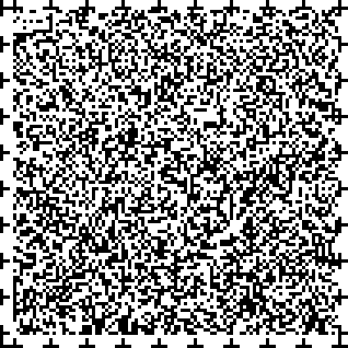
⑷ 文字や文章以外の工夫（表，グラフ，イラスト，写真，様式）

・箇条書きにして，すっきりさせましょう。
・読む順番がわかるように，番号や矢印をつけましょう。
・強調したい文字には下線を引いたり，太文字にしたりするなど，目立つ工夫をしましょう。
・表，グラフ，イラスト，写真などを効果的に使いましょう。その際には，何を表すものかわかるようにしましょう。
・様式は記入しやすいようにしましょう。様式や表組をわかりやすく変える工夫をしましょう。
・既存の申請書などの中には，大変利用しにくいものがあります。また，「この項目はこの申請や届けには必要なのか」といった記入項目の見直しが大切です。

●記入しにくい様式
氏 名

住 所

●上の様式の枠を広げて記入しやすくしたもの

氏 名

住 所

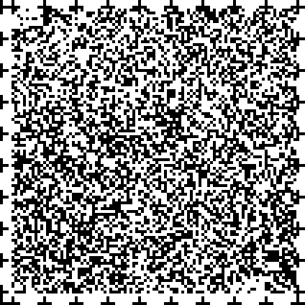

４ 配慮した色の使い方 ～カラーユニバーサルデザイン～

色を上手に使うと，情報をよりわかりやすく伝えることができるなど，様々な効果があります。情報がきちんと伝わる色使いをしましょう。
⑴ 色による効果

・目につきやすく，注意をひきやすく，区別しやすくなります。
・親しみやすい印象になります。
・イメージを伝えやすくなります。
・文字だけでは表現しにくい部分を表現できます。
・メリハリがつき，重要なところが強調されます。
しかし，色の見え方は一様ではありません。色だけに頼ったデザインをすると，色弱者など色を識別しにくい人は，情報を読み取りにくくなります。そこで，白黒でコピーしても情報が伝わるかどうかを必ず確認しましょう。色なしで理解できるようにデザインし，その上で色の効果が発揮できるように色を使うことが大切です。
⑵ カラーユニバーサルデザインの色の選び方

・色弱者など色を識別しにくい人にも，間違えにくい色を使いましょう。
・赤は濃い赤や暗い赤を使わず，赤橙やオレンジを使いましょう。
・ピンク色のマーカー，黒板での白や青とピンクのチョークによる色分けはなるべく使わないようにしましょう。
・黄みの強い緑は赤や茶色と間違えやすいため，青みが強い緑を使いましょう。
・明るい緑と黄色と橙が一緒に見えてしまうため，黄色，黄緑，明るい緑，橙は色の見分けに使わないようにしましょう。
・面積が広いほど色の違いがわかりやすくなるので，伝えたい情報が書かれて
いる文字を太くしましょう。または，面積の広いほうに色をつける，という
ような工夫をすると見分けやすくなります。
ユニバーサルデザイン推奨配色セットを使いましょう。
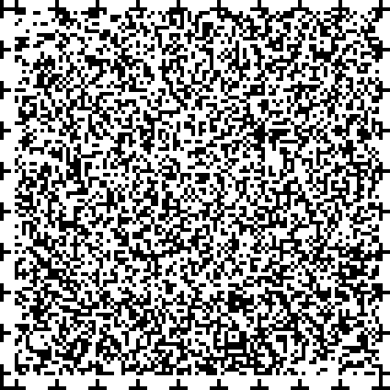
(参考ホームページ http://jfly.iam.u-tokyo.ac.jp/colorset/)

＜改善の例＞

濃い赤 赤橙 緑 青緑

黄色 黄緑 明るい緑 ※同時に使わない

～ 参考：色についての知識 ～

●色の３要素
・色相：「赤」「青」「黄」などの色合いのことです。

・明度：明るさの度合いのことで，目に感じる光の強弱を示す量です。白に近づくほど明度が高くなり，黒に近づくほど低くなります。

・彩度：鮮やかさの度合いのことで，白や黒の混ざっている度合いです。原色のように白や黒を含まない色ほど彩度が高くなります。

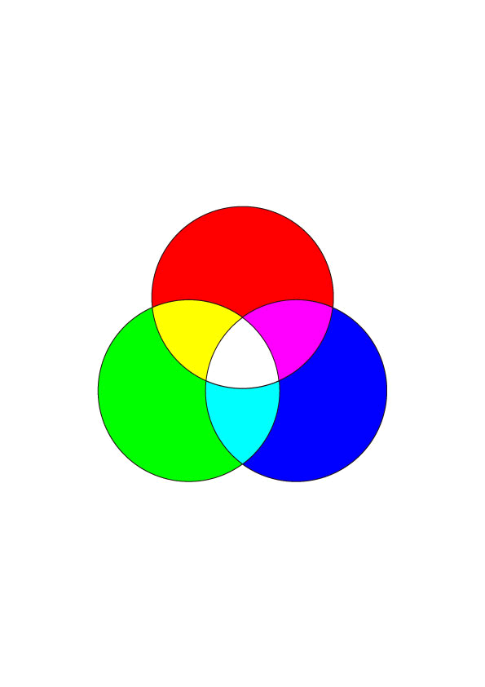
●色光の３原色（ＲＧＢ）
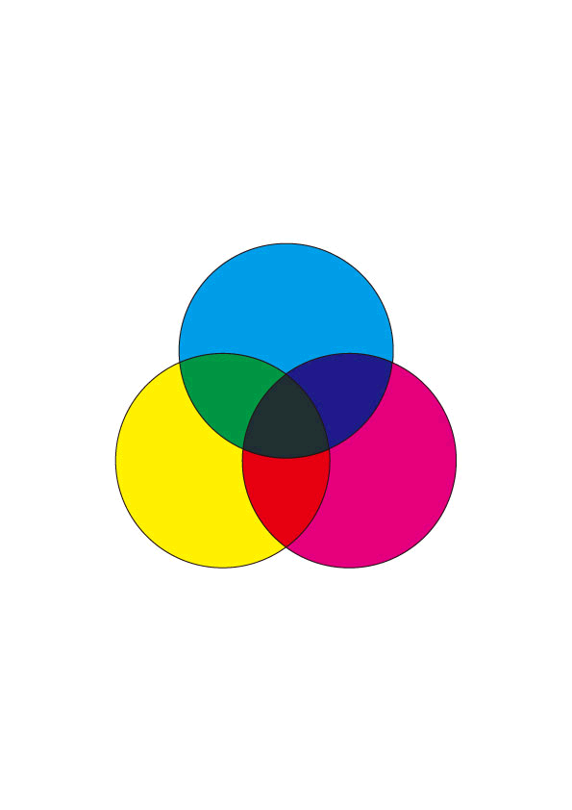
可視光はその波長（性質）によって，赤（Ｒｅｄ），緑
（Ｇｒｅｅｎ），青（Ｂｌｕｅ）の大きく３つに分けることができます。頭文字でＲＧＢとも表します。この３つの光を混合することによって，様々な色を合成します。

●色料の３原色
物体色（印刷インク，絵の具などの色材）の基本色は，イエロー（黄），マゼンタ（赤紫），シアン（緑がかった青）の３色です。印刷物など物体の表面を特定の色にするため，インクを塗る場合などに使われます。

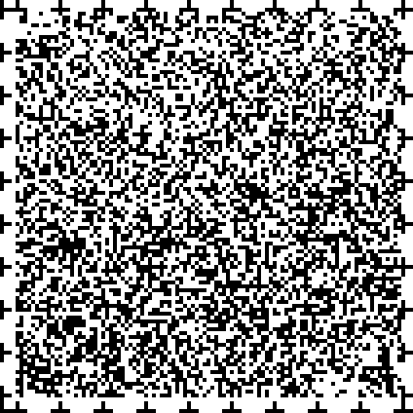
⑶ 色による文字の強調

代表的な工夫例を具体的に紹介します。
    - 色弱者の見え方は，Ｃ型と見え方に差があるＰ型強度です。
（Ｃ型，Ｐ型については１０ページ参照）
良い例
○
＜工夫点＞
赤文字を赤橙にし，さらに書体の太さを変えて強調する。

●一般色覚者の見え方 ●色弱者の見え方

下の説明文をよく 下の説明文をよく
お読みください。 お読みください。

＜問題点＞
悪い例
×
赤文字と黒文字が同じように見え，強調していることがわかりにくい。

●一般色覚者の見え方 ●色弱者の見え方

下の説明文をよく 下の説明文をよく
お読みください。 お読みください。

補 足
＜その他の工夫例＞
赤文字＋別の要素で，強調していることを表現できます。

・赤文字はそのままで下線を引く。 ・背景に目立つ色を網掛けする。

下の説明文をよく 下の説明文をよく
お読みください。 お読みください。

・白抜きにする。 ・斜字体にする。

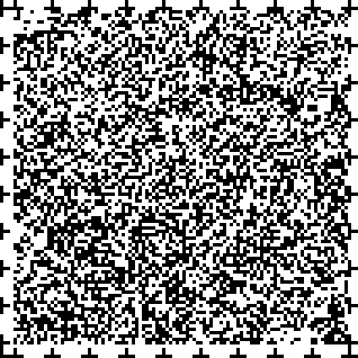
下の説明文をよく 下の説明文をよく
お読みください。 お読みください。
⑷ 色の組合せの事例

①暖色（赤～緑）と寒色（緑～青）を対比させる，②明度差をつける，③彩度の低い色同士の組合せを避けることを心がけましょう。ユニバーサルデザイン推奨配色セットを使うと良いでしょう（２２ページ参照）。

・暖色寒色も対比，明度も対比
良い例
○

青 黄色
・はっきりした色とパステル調を対比

薄オレンジ 緑 ピンク

悪い例
×
・明度は対比しているが，暖色または寒色系同士

黄色 オレンジ
・暖色寒色は対比しているが，明度が近い。

青 赤
・彩度の低いパステル調だけ。

水色 薄緑 ピンク
＜その他の工夫例＞

補 足
・同じ色相で明度や彩度を変化させて濃淡をつける方法もあります。

黄色 黄緑 オレンジ

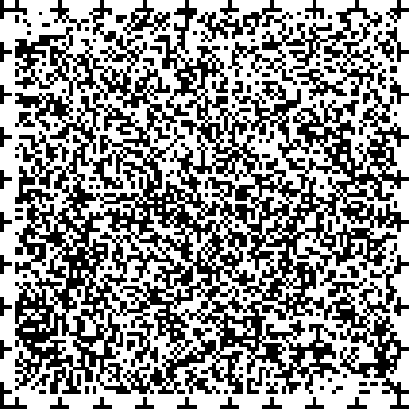
緑の濃淡
背景色と文字色とのコントラストをつけましょう。明度・彩度によって見え方が変化するので気をつけましょう。見えづらい場合は，文字に白や黒で縁をつけると文字が際立ちます。
良い例
○

ミ ヤ
ミ ヤ
ミ ヤ
ミ ヤ

ミ ヤ
ミ ヤ

黄色 と 黒 黄色 と 青 白 と 黒
ミ ヤ
ミ ヤ
ミ ヤ
ミ ヤ
ミ ヤ
ミ ヤ

白 と 青 白 と 緑 白 と 赤
悪い例
×

ミ ヤ
ミ ヤ
ミ ヤ
ミ ヤ
ミ ヤ
ミ ヤ

赤 と 黒 赤 と 青 赤 と 緑
ミ ヤ
ミ ヤ
ミ ヤ
ミ ヤ
ミ ヤ
ミ ヤ

青 と 黒 灰色 と 緑 茶色 と 緑
（例外）
ミ ヤ
ミ ヤ
ミ ヤ
ミ ヤ
文字に白や黒で縁をつけた場合
水色 と ピンク 黄色 と 白

■色の見え方シミュレーションツール
色のユニバーサルデザインを支援するソフトがあります。これらのソフトは，色弱者の見え方を疑似体験でき，既存の配色の問題点を調べたり，新しいデザインを考えたりするのに効果的です。ＮＰＯ法人カラーユニバーサルデザイン機構（ＣＵＤＯ：クドー）のホームページ(http://www.cudo.jp/)で紹介しています。
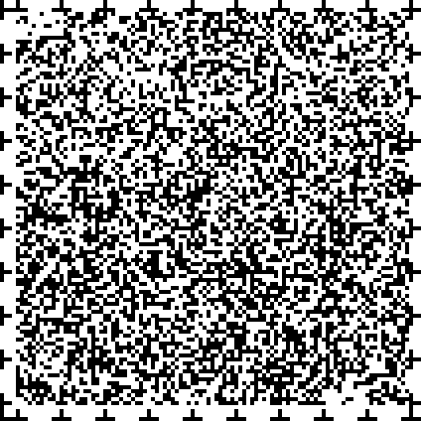
⑸ 地図の事例

＜工夫点＞
良い例
○
各コースの線種を変える。コースと区別するため，道路の色をとって白にする。道路にふちをつける。

●一般色覚者の見え方 ●色弱者の見え方
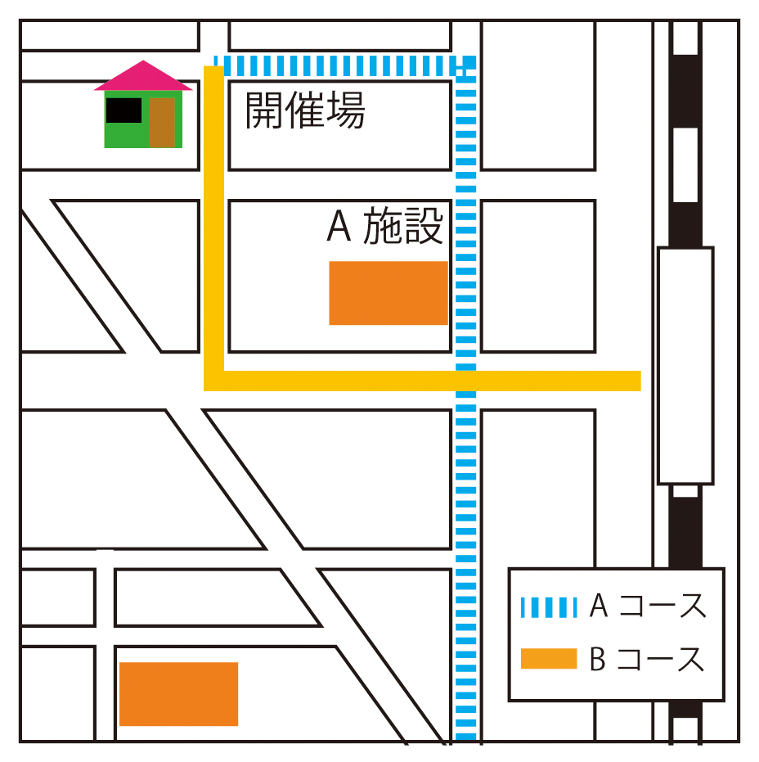
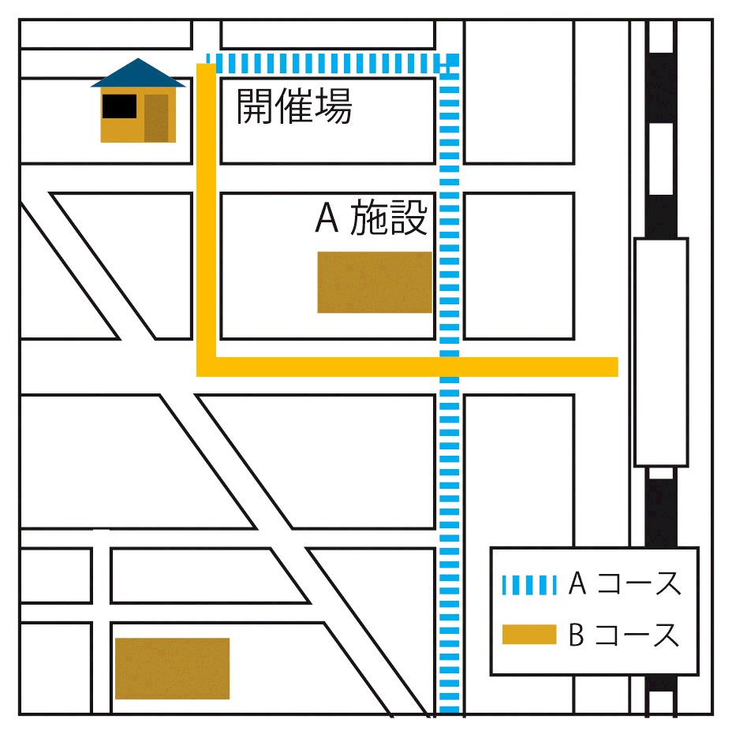

悪い例
×
＜問題点＞
コースの見分けがつきにくい。道路とコースが区別しにくい。

●一般色覚者の見え方 ●色弱者の見え方
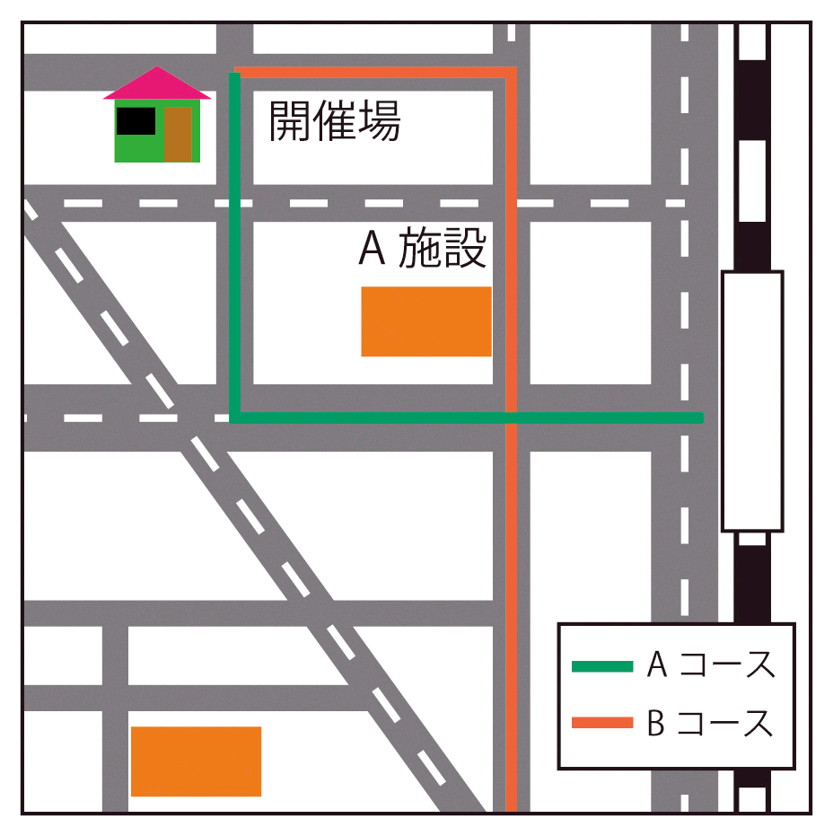
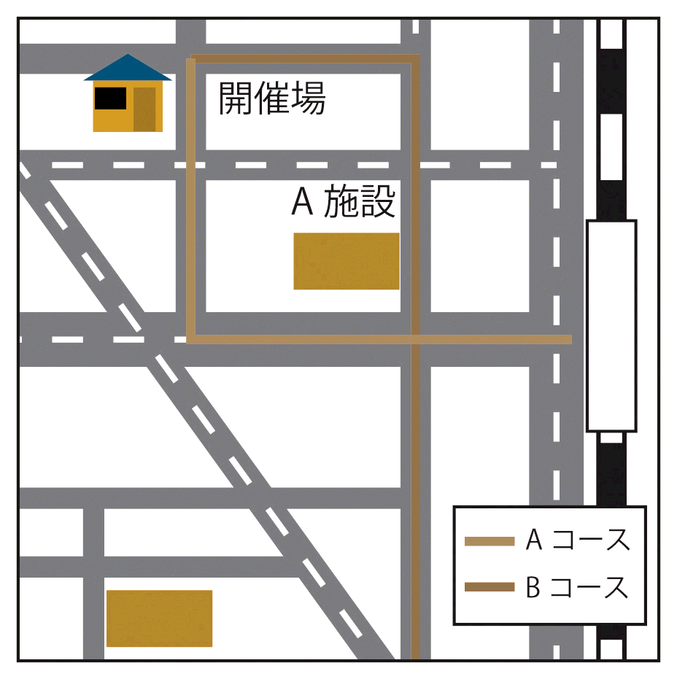

＜その他の工夫例＞

補 足
・形，位置，線種や塗り分けパターンを工夫します。利用者が色
名を使ってコミュニケーションすることが予想される場合，色
名を併記します。
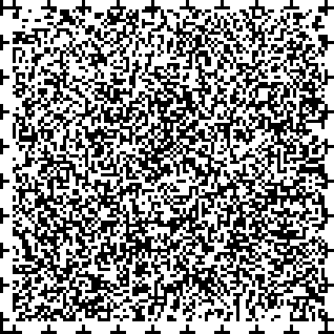
・図や写真の上に文字を重ねると，見えづらくなることがあります。
⑹ グラフの事例

＜工夫点＞
良い例
○
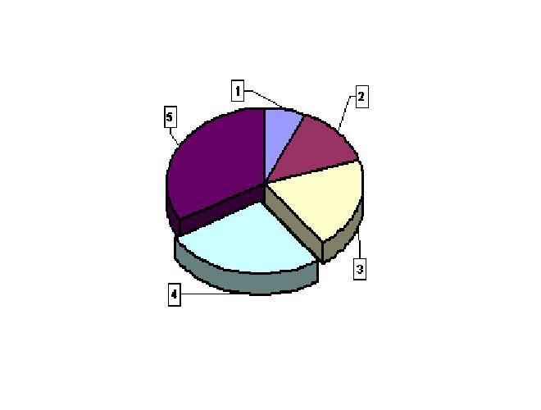
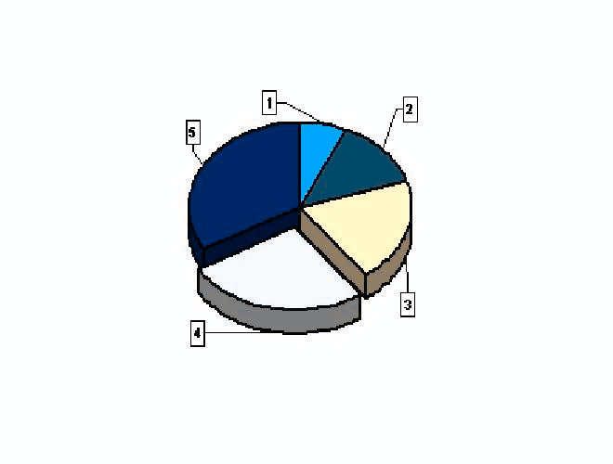
彩度と明度に差がある色を組み合わせ，隣の色とコントラストをつける。グラフを立体化して色を分離させる。領域に引き出し線をつけ，何を表すかを指し示す。
●一般色覚者の見え方 ●色弱者の見え方

悪い例
×
＜問題点＞
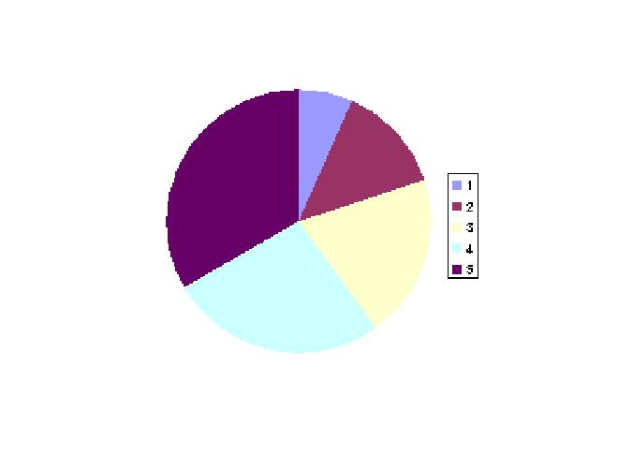
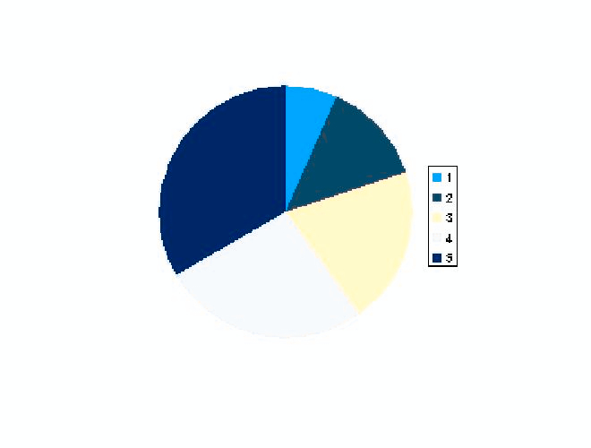
グラフの境界がわかりづらい。凡例をグラフと対比しづらい。（異なる色であっても，同じ明度や彩度の場合，見分けることが難しい場合があります。）
●一般色覚者の見え方 ●色弱者の見え方

補 足
＜その他の工夫例＞
・色が見分けづらい場合，点網掛けや線網掛け（ハッチング）を加え
ると識別しやすくなります。
(

・地色が薄い場合，凡例を領域に直接記入することもできます。
・表示項目が多い場合，領域の境界を白や黒で区分けして境界線を作る方法もあります。
・縁取りをいれたり，白抜き文字にしたりします。
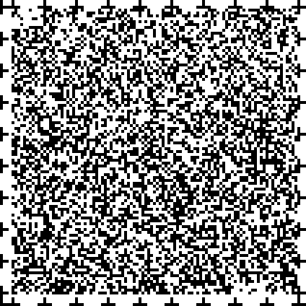
・折れ線グラフの場合，色と合わせて線を実線，点線，破線など様々な線種に形状を変えるとわかりやすくなります。
５ 文書・印刷物以外のメディア（情報媒体）への配慮
⑴ ホームページにおける配慮

市公式ホームページの運用マニュアル「ＤＢＰＳマニュアル（担当者編）」を遵守してください。このマニュアルでは，Ｗｅｂアクセシビリティ（※）についてのＪＩＳ規格（ＪＩＳ Ｘ８３４１－３：高齢者・障害者等配慮設計指針）を遵守する必要があるとしています。内部管理システムの部門フォルダの中で，広報広聴課の共通帳票に掲載されています。
※ 高齢者，障がい者，外国人なども含め，アクセスしただれもが同様に情報を取得できる状態にあること。
⑵ 案内標示における配慮

案内サインや案内板を設置するときは，当該マニュアルに併せて「宇都宮市公共サイン整備方針」「宇都宮市公共サイン技術指針」を参考にしてください。
市のホームページ（http://www.city.utsunomiya.tochigi.jp/）からダウンロードできます。
(案内標示の例）標識（ピクトグラム），触知案内板，庁内案内図，電光掲示板

⑶ プレゼンテーションのスライドにおける配慮

パワーポイントで作成するスライドは全体のコントラストを高くしましょう。白黒コピーして，強調している箇所などがはっきりと読めるようにしてください。

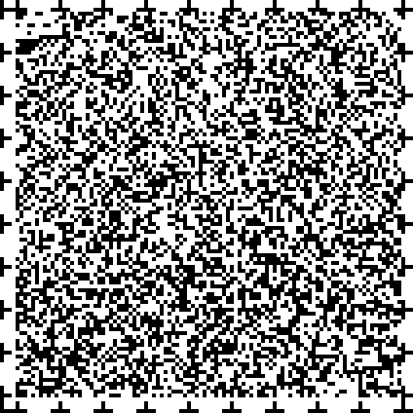

６ その他の様々な配慮
⑴ 問い合わせ先の明記

文書・印刷物の発行元を明らかにして，問い合わせ・募集には，なるべく多くの情報を掲載しましょう。
・市名，市章・・・・・・・・・発行元を明確にする。
・郵便番号，住所・・・・・・・郵便物，宅配便，訪ねてくる人に必要
・電話番号・・・・・・・・・・直通電話
・ファクス番号・・・・・・・・耳の不自由な人には特に有効な通信手段なので忘れずに。
・メールアドレス，ホームページのアドレス
・・・・・・・・・・・情報の伝達・収集手段を増やすため，できるだけ掲載
・発行年月日・・・・・・・・・原則表記することが望ましい。
⑵ 印刷製本における配慮

製 本 ・中とじができるよう偶数ページで構成するなど，目的にあった製本を工夫する。
紙 ・反射しやすい紙は避ける。
・表紙，写真掲載ページは厚く，中身は薄くなど紙質を工夫する。
・両面印刷，多色刷りは，紙の厚さに注意する。
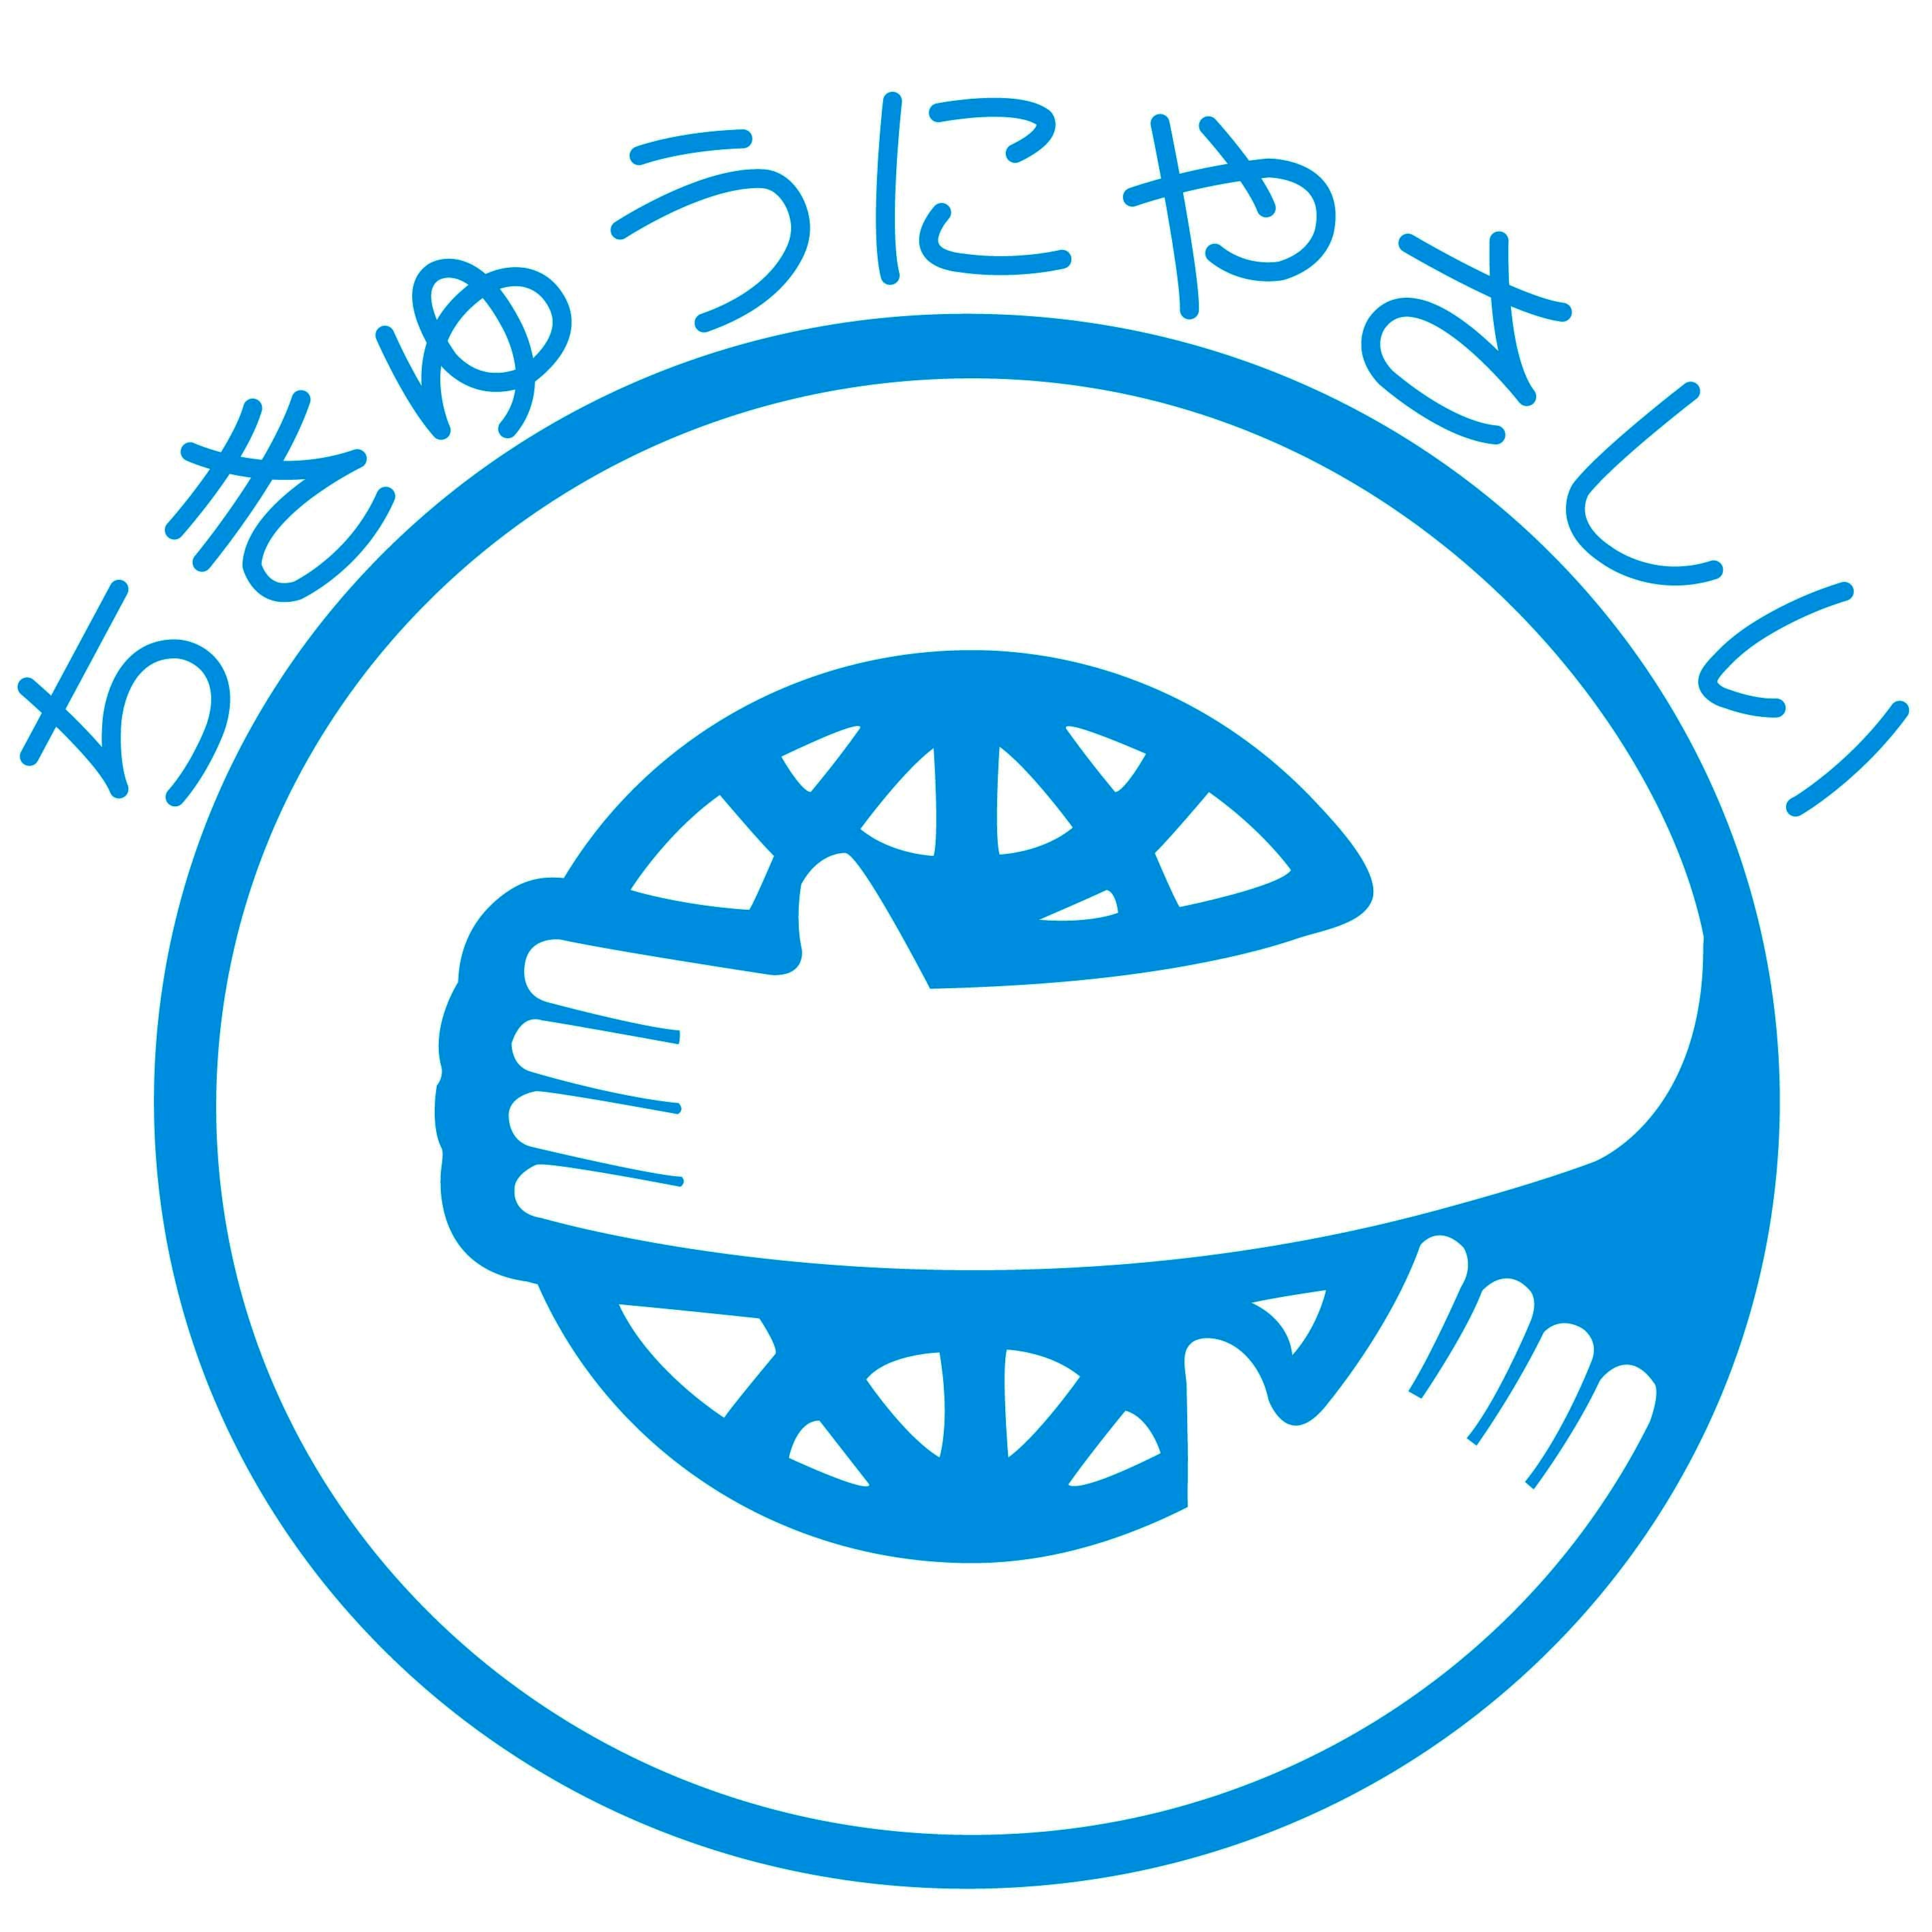
・環境に配慮した紙やインク（エコマーク※またはエコマークと同等以上の商品）を積極的に使う。
※エコマーク＝環境への負荷が少ないか，環境の改善に役立つ「環境に優しい製品」を示すマーク。(財)日本環境協会が認定します。認定基準や認定商品は，同財団のホームページ(http://www.ecomark.jp/)
で確認できます。
頁構成 ・申込書は右，説明書は左など，見開きページを上手に活用する。
・興味が持続するようなページ構成，枚数を考える。
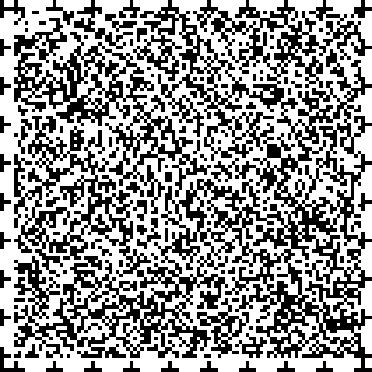
・取り外し，切り取りをする場合は，裏面に注意する。
⑶ 配布における配慮

配布方法 ・読者の身近な場所（地区市民センター，生涯学習センター，スーパーなど）で配布する工夫をする。
・イベントや研修会を積極的に活用する。
その他 ・印刷された情報を，文字データとして配布できるようにする。
・ホームページにパンフレットの詳細内容を掲載するなど，インターネットを有効に活用する。
⑷ 掲示・陳列における配慮

パンフレット，リーフレット，ちらしなどを，だれもが自由に取れるように，棚やラックに置く場合は，取りやすい高さに気を配りましょう。
お年寄りや子ども，車いすの人は，高い所のものは取れません。また，だれでも，低すぎると取りにくいものです。ポスターなどの場合，大人を基準として，高い位置に掲示してしまいがちです。その場合，お年寄りや子ども，車いすの人は苦労して見上げなければなりません。だれもが見やすい位置を考えて，掲示しましょう。
⑸ 発行前後の管理

原稿作成時に，チェックシート（３５，３６ページに掲載）で自己診断をしたり，周囲の人の助言を聞いたりしましょう。また，発行後，読者の意見を聞きましょう。
⑹ 著作権，肖像権，プライバシー保護への配慮

・文章，写真，イラストなどを使用する場合は，必ず著作者に確認しまし
ょう。
・著作権フリーとなっている画像を使用しましょう。
・個人が特定できる写真などを掲載する場合は，本人の了解を得ましょう。
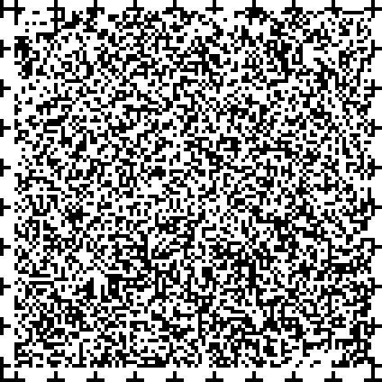
・個人情報は，個人情報保護条例の趣旨に沿って慎重に取り扱いましょう。
参考
●ユニバーサルデザインの７つの原則

  - 公平性・・・・・・・だれもが公平に利用できること。
(低床電車，自動ドアなど。)
  - 自由度・・・・・・・幅広い使い方や柔軟性が高いこと。
(タッチパネルと押しボタンの両方を備えている，左右どちらの手でも使用できるなど。)
  - 単純性・・・・・・・簡単で直感的にわかる使用方法となっている
こと。
(カードの切り込み，シャンプーとリンスを区別するためのシャンプーボトルの凹凸など。)
  - わかりやすさ・・・・必要な情報が，すぐにわかりやすく理解でき
ること。(絵文字を用いた表示など。)
  - 安全性・・・・・・・危険や誤動作につながらないこと。
(便座に腰掛けないと作動しない温水洗浄便座，扉を開けると停止する電子レンジなど。)
  - 省体力・・・・・・・無理な姿勢や余計な力を入れないで，楽に使
用できること。
(レバーハンドル式のドアノブ，タッチセンサー付きの照明器具など。)
  - スペースの確保・・・利用に十分な大きさ・空間となっていること。
(車イスが通れる幅のあるドアなど。)

●ユニバーサルデザインとバリアフリーの違い

バリアフリーとは，｢高齢者・障がい者などが社会生活をしていく上で障壁（バリア）となるものを除去（フリー）すること。物理的，社会的，制度的，心理的な障壁，情報面での障壁などすべての障壁を除去する。｣という意味であり，もともと存在する障がい・障壁を取り除くことに対し，ユニバーサルデザインは「最初からすべての人に対して障がい・障壁を感じさせない。」ことを指すとされています。

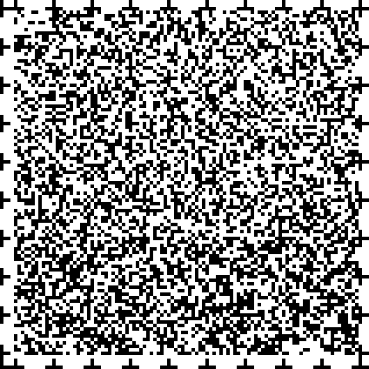
●やさしさをはぐくむ様々なマーク

障がい者のための国際シンボルマーク
耳マーク


障がい者が容易に利用できる建物・施設であることを明確に表すためのマークです。
聞こえが不自由なことを表す国内で使用されているマークです。

身体障がい者標識（障がい者マーク）
聴覚障がい者標識（聴覚障がい者マーク）


肢体不自由であることを理由に免許に条件を付された方が運転する車に表示するマークです。

聴覚障がい者の方が運転する車に表示が義務づけられたマークです。

視覚障がいを示す国際マーク
オストメイトマーク
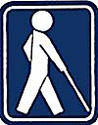
人工肛門・膀胱（ストーマ）を使用している方（オストメイト）のための設備があることを表すマークです。
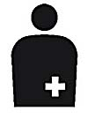
視覚障がいを示す世界共通のシンボルマークです。

ほじょ犬マーク
ハートプラスマーク

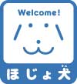
身体障がい者補助犬（盲導犬・介助犬・聴導犬）同伴の啓発マークです。

『身体内部（心臓・免疫機能など）に障がいのある人』を表すマークです。

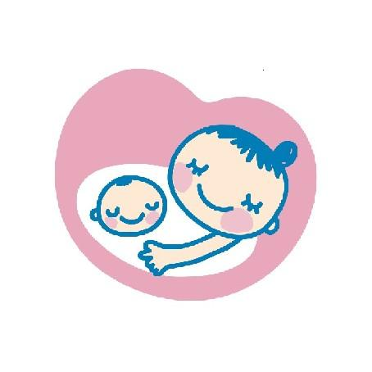
聴覚障がい者シンボルマーク（国際マーク）
マタニティマーク
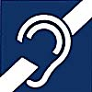
聴覚障がいを示す世界共通のシンボルマークです。
妊産婦であることを表すでクマークです。

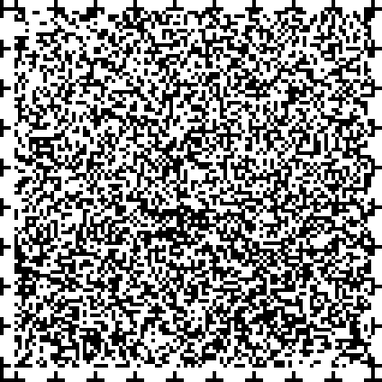

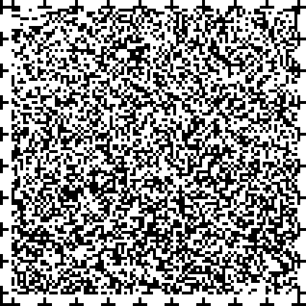

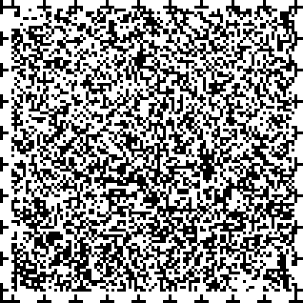

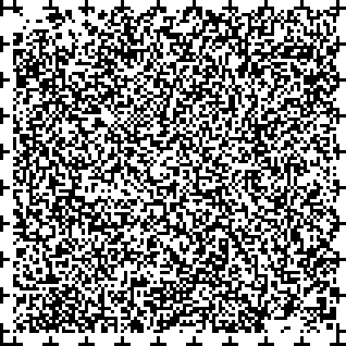

私たちの住む社会は，今，高齢化や少子化などが進み，
思いやりの心や人と人とのふれあいが，
ますます大切になってきています。
宇都宮市は，これからの新しい時代に向けて，
「やさしさをはぐくむ福祉のまち」を目指し，
ここに『福祉都市』を宣言します。
福祉都市宣言
宇都宮市は
赤ちゃんからお年寄り
ハンディキャップを
持った人々など
すべての市民が
笑顔でことばを交わし
健康でいきいきと暮らせる
心のふれあう福祉のまちを

つくります
ユニバーサルデザイン文書マニュアル
～すべての人にやさしいデザインを目指して～
＜平成２３年３月発行＞
宇都宮市 保健福祉部 保健福祉総務課
〒３２０－８５４０
栃木県宇都宮市旭１－１－５
TEL０２８－６３２－２９１９ FAX０２８－６３９－８８２５
E-mail：u1901@city.utsunomiya.tochigi.jp

